**A Linguagem Java**

* Plataforma de programação iniciada pela Sun Microsystems e atualmente pertencente a Oracle;​
* Linguagem de programação de propósito geral, concorrente, baseada em classes e orientada a objetos;​
* Possui algumas semelhanças com as linguagens C e C++;​
* É uma linguagem case sensitive, ou seja, diferencia maiúsculas de minúsculas e fortemente tipada;​
* Independente de plataforma, pois seus programas são compilados em um formato próprio denominado bytecodes (.class).

**Características da Linguagem Java**

* Origem:​
  + linguagem originalmente desenvolvida para eletrodomésticos, portanto, simples e portável;​
  + foi projetada para ser uma linguagem com características modernas de programação;​
  + nasceu considerando a Internet como ambiente operacional.​
* JRE x JDK​
  + JRE (Java Runtime Environment): são as bibliotecas necessárias para executar um programa em Java​
  + JDK (Java Development Toolkit): são as ferramentas necessárias para desenvolver aplicações em Java​
* Versões​
  + SE / EE / ME / FX​

**Orientação a Objetos​**

* A **Orientação a Objetos** (OO) modela o mundo a partir dos objetos existentes no mundo real.
* Os objetos têm **Características** (atributos) e **Comportamentos** (métodos) próprios, sendo definidos pelas **Classes** às quais pertencem.  
  [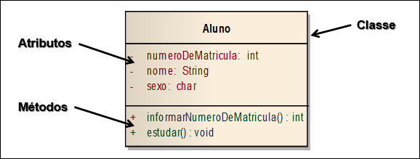](https://github.com/lucianapda/disciplinaIPSegunda/blob/main/Unidade3/imgs/ClasseExemplo.png)

**Estrutura de um Programa Java​**

* Em Java as classes tem uma estrutura básica:

public class Nome_da_classe {​

//declaração dos atributos​

//declaração e implementação dos métodos​

}

* Exemplo:

//classe

public class Aluno {

int numeroDeMatricula;

String nome;

char sexo;

int informarNumeroDeMatricula() {

return 1;

}

void estudar() {

}

}

* Deve-se notar o uso de **Chaves** para iniciar e fechar uma classe em Java.​
* Por convenção o nome de uma classe sempre é iniciado por letra maiúscula.​
* Uma aplicação desenvolvida em Java pode ser executado de **diversas formas**:
  + no contexto de uma aplicação desktop em **modo texto** ou **modo gráfico**, como um **applet** ou como uma **aplicação JSP** na WEB, em um dispositivo móvel, etc.​
* No nosso contexto, trataremos apenas de uma aplicação *desktop em modo texto*.​

**Estrutura de um Programa Java​: Método Main**

* Um programa *desktop* em Java é executado a partir de uma classe.​
* Esta classe deve ter um método denominado **main**.​
* Sintaxe:​

public class Principal {

public static void main(String[] args) {

}

}

* Exemplo: a classe a seguir irá escrever o conteúdo do comando System.out.println em uma janela em modo texto.

public class Principal {

public static void main(String[] args) {

System.out.println("FUNCIONA!!");

}

}

**Palavras Reservadas e Identificadores em Java​**

* **Palavras Reservadas** são todos os nomes pré-existentes na linguagem que tem algum significado.
  + Exemplos de palavras reservadas: public, class, int, double, etc.​
* **Identificadores** são todos os nomes criados pelo programador. São utilizados para nomear classe, atributos e métodos. Os identificadores não podem ter nomes que sejam palavras reservadas. Devem iniciar por letras.​

**Definição de Variáveis em Java​**

* Em Java as variáveis devem ser declaradas e ter o seu tipo definido.​
* tipo nome_variável;​

ou

tipo nome_variável = valor​;

ou

final tipo nome_variável = valor;

Onde:​

tipo: é o tipo da variável;​

nome_variável: é o nome dado a variável;​

valor: inicialização do variável;​

final: indica que o valor do variável não pode ser alterado (é constante).

Exemplos:​

char letra;​

int numero = 10;​

final double tamanho = 50;

**Palavras Reservadas e Identificadores em Java​**

* É possível definir um **Grupo de Variáveis** em uma mesma linha, usando o mesmo qualificador e tipo, separando-os por vírgula (,)​.
* A definição de uma variável, ou grupo de variáveis, sempre é finalizada com o símbolo **Ponto-E-Vírgula** (;). Isto ocorre com a maioria dos programas em Java.​
* Exemplo
* private char letra, caracter;​

private int x, y = 2, z;

**Tipos de Dados: Primitivos​**

**Numéricos Reais**

[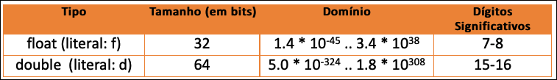](https://github.com/lucianapda/disciplinaIPSegunda/blob/main/Unidade3/imgs/TipoNumerosReais.png)

**Numéricos Inteiros**

[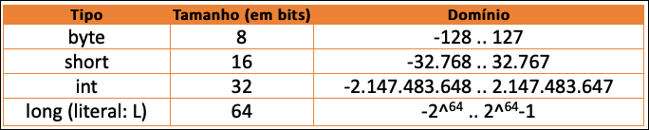](https://github.com/lucianapda/disciplinaIPSegunda/blob/main/Unidade3/imgs/TipoNumerosInteiros.png)

**Alfanumérico**

[Alfanumérico](https://github.com/lucianapda/disciplinaIPSegunda/blob/main/Unidade3/imgs/TipoAlfaNumericos.png)

**Lógico**

[Lógico](https://github.com/lucianapda/disciplinaIPSegunda/blob/main/Unidade3/imgs/TipoLogico.png)

**Exercícios**

* Responda o quiz no AVA3​.
* Acompanhe os exercício em sala​.

**Introdução a Linguagem de Programação**

Videoaula_3_2 (29:18): <https://web.microsoftstream.com/video/26b0c4f5-a13d-4d03-95ed-cfeb06c3ed41>  
Videoaula_3_2 (29:18): [link alternativo](https://furb-my.sharepoint.com/:v:/g/personal/dalton_furb_br/ERMgPFCa4U1Gv3qfgMUkXTQBOoGeRqWi9zpSga2SxyM0Ag?e=E5gofQ)

**Operadores em Java**

**Atribuição**

* O operador de **Atribuição** na linguagem Java é o **sinal de igual**.​
* Na **Atribuição** a variável à esquerda recebe o valor da expressão à direita​.
  + Exemplos
  + x = 100;

y = x + 3;

**Aritméticos**

* Os operadores aritméticos permitem a execução de operações sobre as variáveis​.  
  [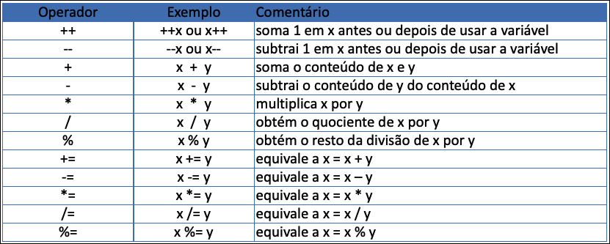](https://github.com/lucianapda/disciplinaIPSegunda/blob/main/Unidade3/imgs/Aritmeticos.png)

**Comandos de Entrada e Saída**

* Nas aplicações em modo texto, a interação do usuário com o sistema é feita através de uma janela em modo caractere, sem o uso de componentes gráficos.​
* As classes usadas são a classe **Scanner** (entrada) e **System** (saída)​.

**Entrada**

* A entrada de dados em modo Texto pode ser feita usando a classe **Scanner​**;
* A classe **Scanner** precisa da criação de um objeto para ser utilizada​;
* O parâmetro System.in na criação do objeto indica que a leitura é feita do **teclado**;

Scanner tec = new Scanner (System.in);​

* Alguns métodos disponíveis para leitura:​

| **Comando** | **Descrição** |
| --- | --- |
| nextInt() | lê um valor inteiro​ |
| ​next() | lê um string​ |
| nextDouble() | lê um número real​ |
| nextBoolean() | lê um valor lógico​ |

* A classe Scanner pertence ao pacote java.util.Scanner e, portanto, deve ser importada.​  
  ​

**Saída**

* Para a escrita de dados em vídeo utiliza-se diretamente a classe **System**;
* Para usar a classe System **não** é necessário a criação de um objeto;
* Na classe System utiliza-se o objeto **out** seguido pelos métodos:​
  + println: para exibir texto ou valores sem formatação​;
  + printf: para exibir texto ou valores formatados​.  
    ​Nos métodos print pode ser feita a concatenação de textos e conteúdos de variáveis, usando o operador +.​

**Exemplo**

* calcular a área de um sala retangular
* Algoritmo
* inicio​
* ler a largura e o comprimento​
* calcular a área​
* escrever a área​
* Fim
* Em Java
* import java.util.Scanner;
* public class SalaTXT {
* public static void main(String[] args) {
* //criar o objeto de leitura dos dados​
* Scanner teclado = new Scanner (System.in);
* //ler dados e enviá-los ao objeto sala​
* System.out.println("Digite o comprimento");
* double comprimento = teclado.nextDouble();
* System.out.println("Digite a largura");
* double largura = teclado.nextDouble();
* //calcular e informar a área​
* double area = largura * comprimento;
* //escrever o resultado​
* System.out.println("Área=" + area);
* teclado.close();
* }

}

**Bibliotecas**

* Ao utilizar um método de uma classe de um determinado pacote em Java é necessário fazer sua **importação** através da diretiva ***import***.​
* Exemplo
* import java.lang.Math; //contém métodos para cálculos matemáticos​

import java.util.Scanner; //contém métodos para entrada de dados​

* O programador pode criar seus próprios pacotes
* Algumas classes não precisam ser importadas e nem instanciadas. Estas classes têm a característica de serem **estáticas** e já estarem disponíveis na API (*Application Program Interface*) da linguagem.
  + Exemplo : classe System​

System.out.println("Digite o comprimento");

* A linguagem **Java** conta com bibliotecas de classes disponíveis em pacotes que podem ser utilizadas nos programas.​
  + java.io: classes para entrada e saída de dados – ex. classe System, InputSream, OutputStream​
  + java.lang: classes base da linguagem – ex. classe Object, Math, String, Character, Integer, Float, ....​
  + java.util: classes para manipulação de dados – ex. classe Vector, Tokenizer, Scanner, Date, ...
  + javax.swing: classes para criação de aplicações com interface gráfica – ex. classe JButton, JMenu, JOptionPane​.
* Exemplos da biblioteca: java.lang.Math

| **Operação** | **Definição da Função** |
| --- | --- |
| Potência​ | double pow(double a, double b) |
| Raiz Quadrada​ | double sqrt(double a) |
| Função Exponencial​ | double exp(double a) |
| Logaritmo Natural​ | double log(double a) |
| Valor Absoluto​ | double abs(double a) |
| Cosseno​ | double cos(double a) // a em radianos​ |
| Seno​ | double sin(double a) // a em radianos​ |
| Tangente​ | double tan(double a) // a em radianos​ |

* Exemplos da biblioteca: java.lang.String

| **Operação** | **Definição da Função** |
| --- | --- |
| Tamanho​ | int length() |
| Caracter​ | char charAt (int index)​ |
| Comparar​ | boolean equals(Object anObject)​ |
| Localizar​ | int compareTo(String anotherString) |

* Exemplos da biblioteca: java.util

| **Operação** | **Definição da Função** |
| --- | --- |
| Maiúscula​ | int toUpper(char c)​ |
| Minúscula​ | int toLower(char c)​ |

* Exemplos da biblioteca: java.lang.Character

| **Operação** | **Definição da Função** |
| --- | --- |
| É alfabético​ | int isAlphabetic(char c)​ |
| É numérico​ | int isDigit(char c)​ |

**Padrão de Documentação**

* A **documentação de programas** tem diversos objetivos, entre os quais destacam:​
  + facilitar sua manutenção;​
  + manter um histórico de atualização;​
  + facilitar a consulta e reuso das implementações realizadas​.
* De única linha: //​

// Exibe apenas a linha como comentário​

* De uma ou mais linhas: /* */​

/* comentário que vai se estendendo até fechar com */​

* De documentação: /** */​

/** Indicam que o comentário deve ser inserido em qualquer documentação gerada automaticamente pelo javadoc . */​

* O javadoc é uma **documentação padrão** em arquivos HTML para programas Java​
* A documentação em Java deve inserir **tags** que permitem identificar informações sobre a classe​
* @author: descreve o autor da classe​
* @version: descreve o número da versão atual ​
* @param: descreve os parâmetros de um método​
* @return: descreve o valor retornado por um método ​

​

* Além de uma boa documentação, os programas devem conter:​
  + **identação**: recuos com espaços em branco para facilitar a visualização de sua estrutura
  + **identificadores significativos**: nomes que definam o que de fato se quer representar.​

**Etapas do processo de construção de um programa​**

1. **Especificação**: é a descrição da solução do problema conforme visto no capítulo anterior​.
2. **Edição**: é a conversão e digitação da solução do problema para uma linguagem de programação​.
3. **Compilação**: é a verificação da estrutura léxica, sintática e semântica do texto digitado para certificar se o mesmo está de acordo com a linguagem de programação.​
4. **Montagem**: é a geração de um código intermediário não otimizado para ser executado pelo hardware.​
5. **Ligação**: é a conversão do código intermediário para um código que seja entendido pelo hardware.​
6. **Execução**: é a execução do programa para ser utilizado pelo usuário.​

* Para poder ser portável em diferentes sistemas operacionais a linguagem **Java** gera o que se denomina de **bytecode**.​

**Introdução a um Ambiente de Programação**

* Para se escrever um programa em uma **linguagem** normalmente utiliza-se um **ambiente de programação**.​
* Um **ambiente de programação** concentra um conjunto de recursos que facilitam as etapas de construção de um programa na linguagem.​
* Os ambientes são comumente denominados de **IDE (Integrated Development Environment – Ambiente Integrado de Desenvolvimento)​**
* Exemplos de Ambientes para a linguagem Java:
  + Eclipse​
  + Netbeans​
  + BlueJ​
  + JCreator ​
  + JBuilder​
  + VSCode
  + etc.​